Il corso di Sociologia di comunità e del territorio (prof.ssa Claudia Mantovan) organizza il SEMINARIO APERTO a tutti/e:

A PICCOLI PASSI. I BAMBINI E LE BAMBINE CHE SI ATTIVANO PER TRASFORMARE LA LORO REALTÀ NELLE CITTÀ O NEI BOSCHI IN SUDAMERICA ED IN ITALIA
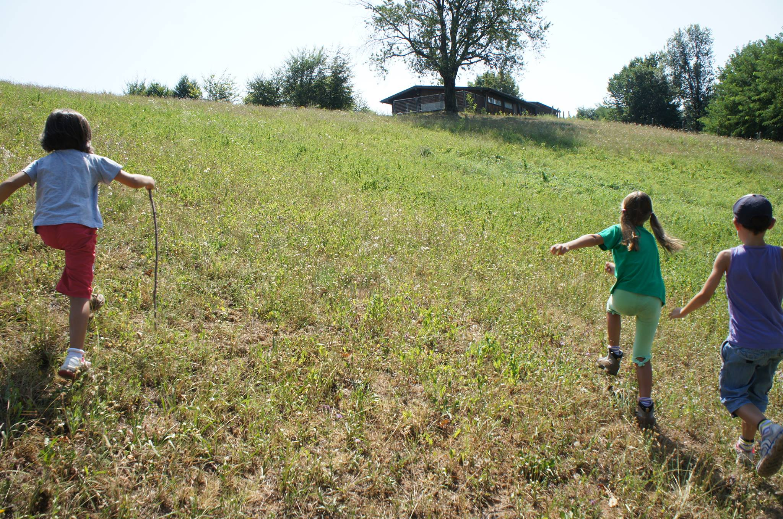
con SIMONE PIAZZA : laureato in Scienze dell’Educazione e Dottore di ricerca in Scienze Pedagogiche e Didattiche a Padova, da oltre vent'anni insegna nella scuola primaria e svolge attività di ricerca e sperimentazione educ-attiva in varie scuole pubbliche e non, sia in Italia che all’estero (in particolare in Brasile, Colombia, Germania, Marocco, India)

19 maggio 2017, ore 9.30-13
AULA 5 – CUR, V.le Porta Adige, 45 – ROVIGO

